Sosem késő újrakezdeni – A szobatárs magyarországi bemutatója és új sorozatok a Víg Szalonban
Két, merőben eltérő személyiségű nő találkozása forgatja fel egy csendes iowai ház mindennapjait Jen Silverman A szobatárs című darabjában. A szellemes és fordulatos vígjáték a barátság mellett az identitásról, a szabadságkeresésről és az újrakezdés lehetőségéről mesél. A magyarországi bemutató október 8-án lesz a Víg Szalonban Ujj Mészáros Károly rendezésében, Hegyi Barbara és Petrik Andrea szereplésével. Novembertől pedig Ötvös Andrással és Hegedűs D. Gézával új sorozatok várják a közönséget a Vígszínház negyedik játszóhelyén.
Sharon egyedül él Iowában, Amerika közepén. Nemrég elvált, fia New Yorkban építi a karrierjét, ő pedig úgy érzi, megöregedett, és az élete lassan beszűkül körülötte. Hogy ne legyen egyedül, lakótársat keres. Így érkezik az otthonába New Yorkból Robyn, aki szinte mindenben az ellentéte: határozott, vagány, kiszámíthatatlan, és olyan életet élt, amilyet Sharon elképzelni sem tudott. Kettejük találkozása pedig mindkettőjüket megváltoztatja.
„Sharon a világ végén él, a kukoricaföldek közepén, magára utalva és elmagányosodva. Olyan ember, akit egész életében elnyomtak, nem hagyták, hogy látszódjon. Ötvenöt éves koráig el is hitte, hogy neki nem lehetnek saját gondolatai, nem élhet igazán. Egyszer azonban úgy dönt, hogy mégis kapcsolódna valakihez: jöjjön egy albérlő a házába, hogy ne legyen egyedül. Ez lesz a fordulópont az életében” – meséli Hegyi Barbara.
Jen Silverman amerikai drámaíró darabját 2015-ben mutatták be először, az elmúlt évtizedben számos amerikai színház tűzte műsorára, 2024-ben pedig a Broadwayn is debütált Mia Farrow és Patti LuPone szereplésével. A kétszemélyes előadás különleges színházi helyzetet teremt: Hegyi Barbara és Petrik Andrea az előadás teljes ideje alatt együtt van jelen a színpadon. Az előadás Sharon konyhájában játszódik, amelyet a Víg Szalon közelsége még intimebbé tesz: a néző szinte úgy érezheti magát, mintha ő is vendég lenne a házban.
Sharon és Robyn első pillantásra aligha különbözhetnének jobban egymástól, kapcsolatuk azonban folyamatosan alakítja mindkettőjüket.
„Robyn nagyon határozott személyiség, sajátos látásmóddal és elvekkel szemléli az életet. Végig ott lebeg a kérdés, hogy szélhámos-e, vagy egyszerűen csak különös tehetsége van az élethez. Mindig izgalmas, amikor két ennyire különböző ember találkozik, és elkezd hatni egymásra. Sokszor éppen abból tanulunk és attól fejlődünk, ha valaki nagyon más, mint mi” – emeli ki Petrik Andrea.
A szobatárs egyszerre szórakoztató vígjáték és lélektani utazás arról, miként lehet kilépni egy addig megváltoztathatatlannak hitt életből. Miközben Sharon egyre kíváncsibban közelít Robyn világához, a szerepek lassan átrendeződnek: kiderül, hogy nem feltétlenül az szorul változásra, akiről elsőként gondolnánk.
„A darab humora és érdekes szövegkezelése fogott meg. Szívet melengető történet, amely pozitív érzést tud adni a nézőnek: mindig van értelme újrakezdeni. Még ha úgy is érezzük, hogy megfeneklett az életünk, jöhet valami vagy valaki, aki teljesen új utakat, új irányokat nyit meg előttünk” – teszi hozzá Ujj Mészáros Károly, rendező.
A szobatárs bemutatója mellett a Víg Szalonban a társulat tagjai önálló estekkel és monodrámákkal várják a nézőket. Kortárs és kortalan irodalom, egyedi műsorok, elmélyülésre alkalmas beszélgetések formálják a hely szellemiségét. November 6-án indul a Költőbemutató sorozat Ötvös Andrással, akinek vendége Báthori Csaba költő lesz. A havi rendszerességgel jelentkező sorozatban olyan költőket ismerhet meg a közönség, akiknek jelentőségét nem ismertségük mértéke, hanem költészetük minősége adja meg. Az estek két fő célja: felolvasni a szerző műveiből, és az elhangzó művek közt megkérdezni őket életük fontos fordulatairól, művészi hitvallásukról, műhelytitkaikról, ízlésükről, vonzalmaikról és ellenszenveikről, költői eszményük természetéről, reményeikről és kudarcaikról, tehát mindarról, ami művészi létezésükkel összefügg. November 15-én kezdődik A mi Odüsszeiánk. A tíz alkalomra tervezett beavató-felolvasószínházi sorozatban Hegedűs D. Géza Kossuth-díjas színművész, a Nemzet Színésze vezeti végig Homérosz eposzának történetén a közönséget. Minden alkalommal Karsai György klasszika-filológussal és színháztörténésszel beszélget az elhangzó részletekről, az estek zenei világában Zoltán Áron és Szokolay Dongó Balázs működik közre.
A Víg Szalon műsorának továbbra is fontos eleme Hegyi Barbara Történetek a konyhámból, avagy Barbara, stand up! című önálló estje, Radnay Csilla Sommerreise című egyszemélyes musicalje, a teátrum legendás színésznőinek leveleit bemutató Várom válaszát, pá! című felolvasószínház, a Szalon Impro, melynek alkalmain mindig egy-egy előadáshoz kapcsolódva improvizálnak a színészek, majd szakértővel elemzik a látottakat és a Versmegzenésítés Challenge sorozat, amelynek keretében egy verset három különböző feldolgozásban hallhat a közönség.
A Víg Szalon az irodalomtanárokat és csoportjaikat is várja – egyeztetett időpontokban, zártkörű előadásokkal. Petőfi Sándor János vitéz című elbeszélő költeménye Orosz Ákos előadásában, Mogyoró Kornél és Tarján Veronika sokféle ütőhangszerrel megszólaló zenei közreműködésével kel életre. Középiskolás csoportoknak pedig a Szívlapát – részvételi versszínház előadás ajánlott, amelyben Igó Éva és Zoltán Áron drámajátékokkal és kreatív írásgyakorlatokkal vezeti be a diákokat a kortárs magyar költészet világába.
Sajtókapcsolat:
- sajto@vigszinhaz.hu
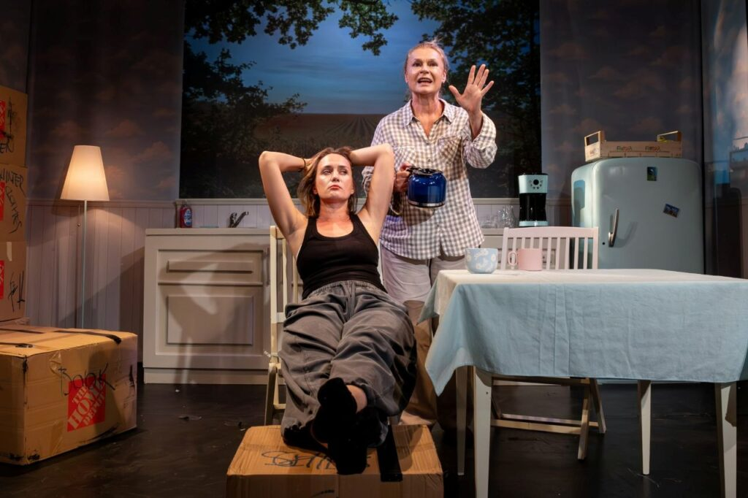 | © Fotó: Vígszínház - Juhász Éva
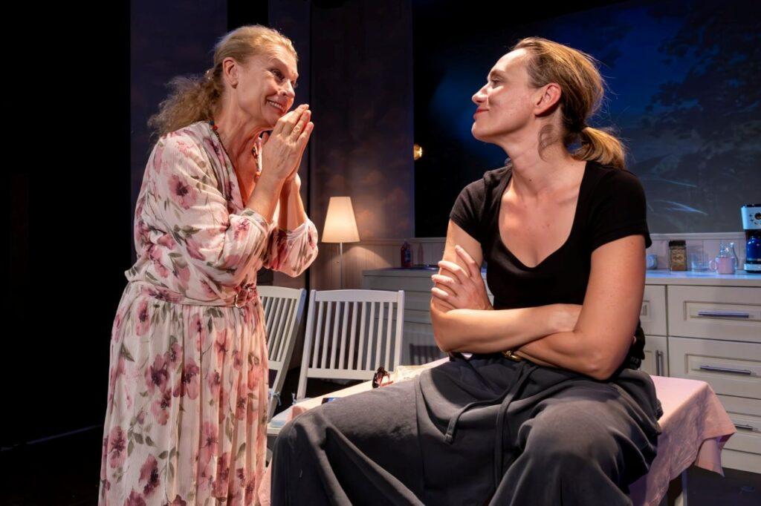 | © Fotó: Vígszínház - Juhász Éva
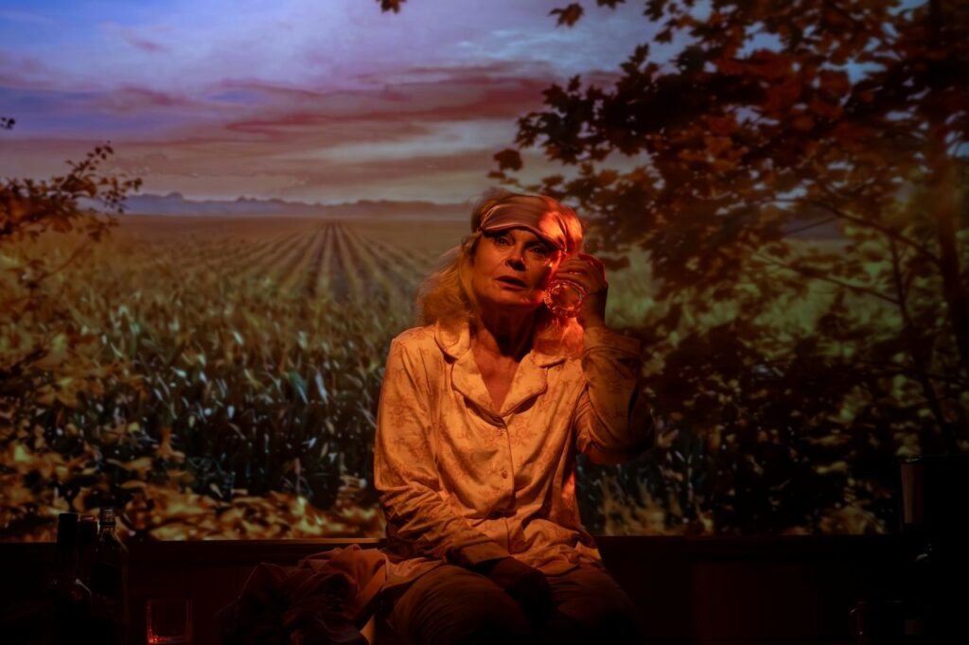 | © Fotó: Vígszínház - Juhász Éva
Eredeti tartalom: Vígszínház
Továbbította: Helló Sajtó! Üzleti Sajtószolgálat
Ez a sajtóközlemény a következő linken érhető el:

